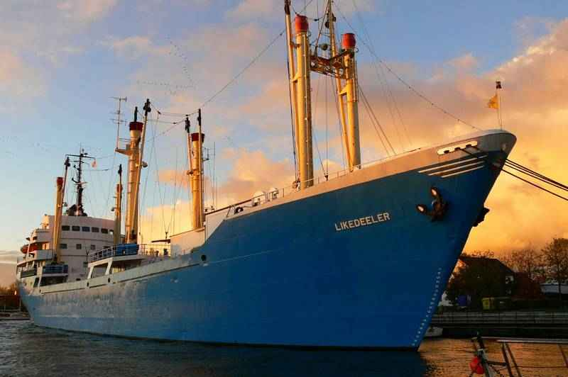
Lasst uns nicht sterben!
Die 3. Demonstration soll am Montag, den 25.10. um
17 Uhr, erneut in der Rostocker Innenstadt vor dem Rathaus auf dem Neuen Markt stattfinden.
Dieses Mal wollen wir auch auf das Jugendschiff „Likedeeler“ eingehen. Denn ab März 2011 soll das Jugendschiff geschlossen werden, alles nur, weil es keine weitere Förderung für das Schiff geben soll.

Das können wir nicht zu lassen!

Früher diente das Schiff als Stückgutfrachter, heute ist es eine maritime Freizeiteinrichtung, schwimmendes Schullandheim, außerschulischer Lernort, Träger und Ausrichter von Jugendfreizeiten.
Hier geht es um ganz normale Jugendliche, die durch vielseitige und erlebnisreiche Freizeitgestaltung eben nicht auf die „schiefe Bahn“ geraten.

Die „Likedeeler“ ist einmalig,
nicht nur in Deutschland, sondern auch in ganz Europa!
Es werden alle Kinder, Jugendliche und Erwachsenen, ehemalige und noch aktive Seeleute aufgefordert sich zu wehren, um dieses maritime Kleinod für junge Leute zu erhalten.

Wir sehen uns bei der nächsten Demonstration am kommenden Montag, dem 25.10. um 17 Uhr am Neuen Markt in Rostock!

